**实验报告**

1. **实验内容**

设计实现对于中文的凯撒密码加密解密程序。

1. **算法思路**

首先利用汉字的编码进行筛选，若不满足特定范围（19968~171941,即对应unicode码\u4e00-\u9fa5）则不进行加密处理。满足条件的字符进行进行简单偏移处理，之后将10进制整型编码转化为16进制字符串，进行取反处理（若取反后超过汉字编码范围则不进行处理），最后再将取反后的字符串转为10进制整型编码进行输出。

1. **源代码**

加密代码：

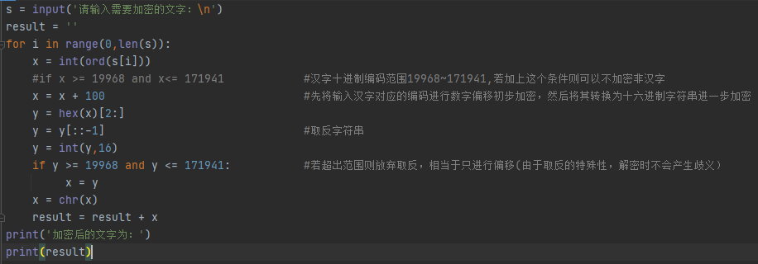

解密代码：

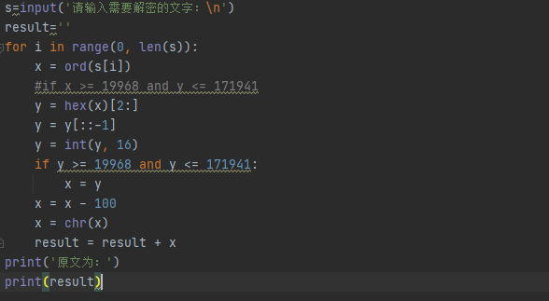

1. **运行实例**

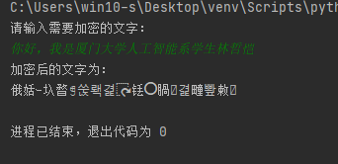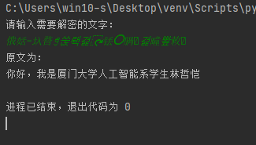

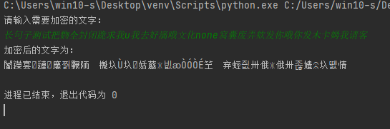

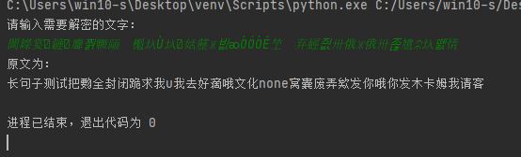

加上if条件后：

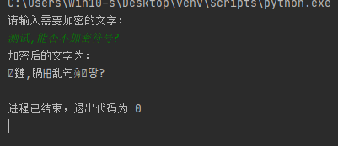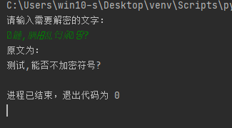

1. **实验总结**

各种类型的变量有各种不同的操作，而且与c语言也有很大区别，需要熟悉程序才能正常运行。